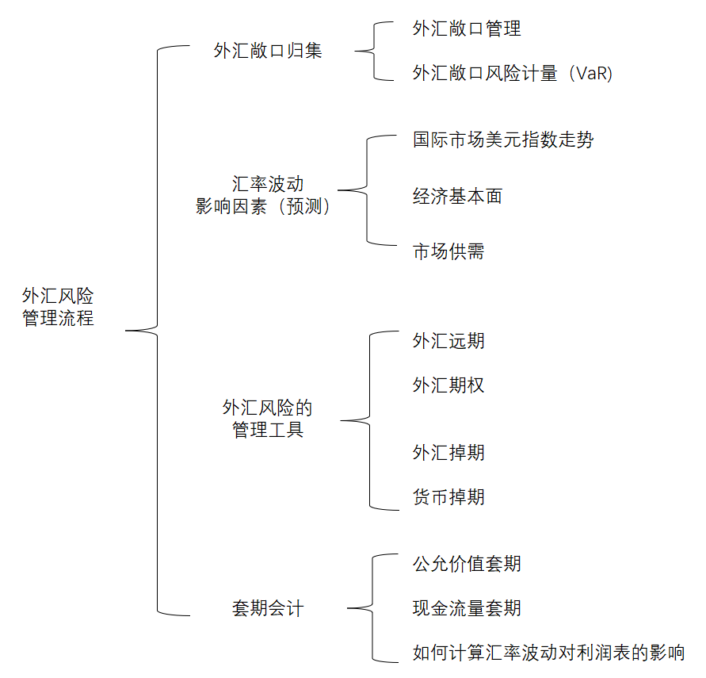

**一、外汇敞口归集**

**1. 外汇敞口管理**

截图统计可能涉及到的外汇敞口归集指标

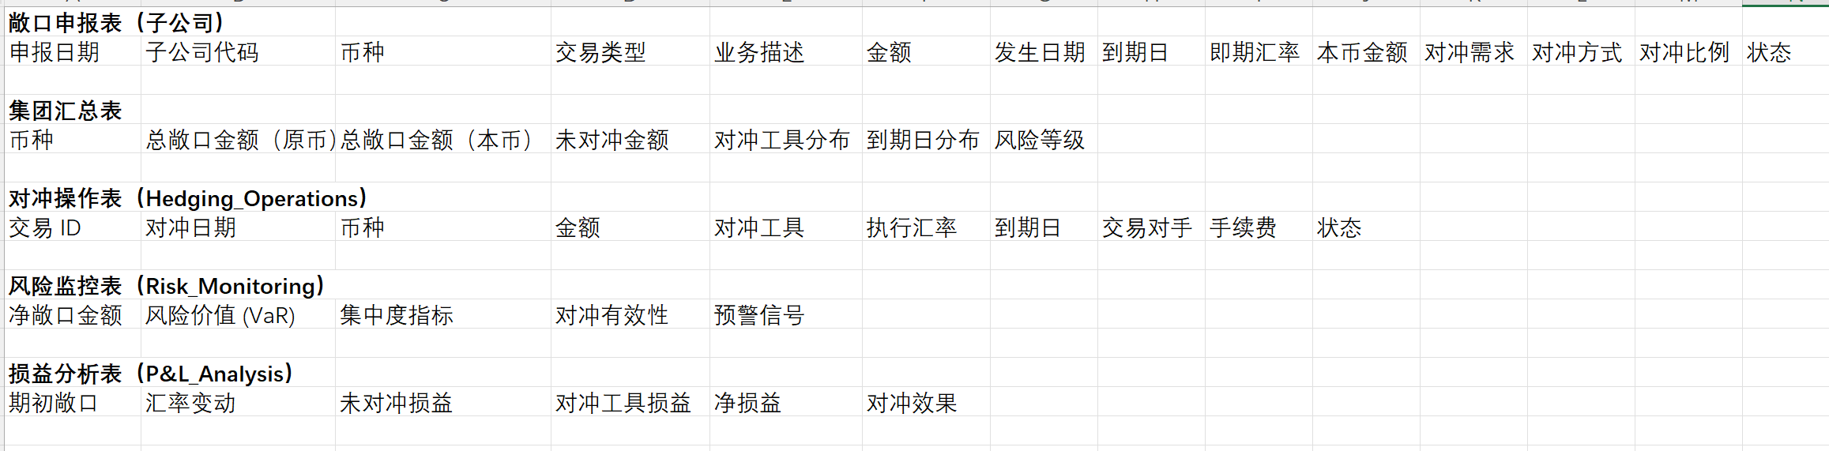

**2. 外汇敞口风险计量（VaR）**

我们从中国货币网（www.chinamoney.com.cn）下载2022年1月1日至2024年12月31日的人民币汇率中间价，假设2024年12月31日集团公司外汇风险敞口为，100万美元，80万欧元和120万英镑，分别计算其在95%/99%的置信水平下，1天/10天内最大可能的汇兑损失金额。我们采用方差-协方差法、历史模拟法分别进行计量（工具Python），并进行压力测试和回溯检验。

在开始之前我们先基于2024年12月31日的汇率，将外币折算为人民币，计算美元、欧元、英镑的权重，（29.83% 、24.98%、45.19%），外币敞口总额为2410.076万元。详细过程记录在Jupyter中，实验结果如下：

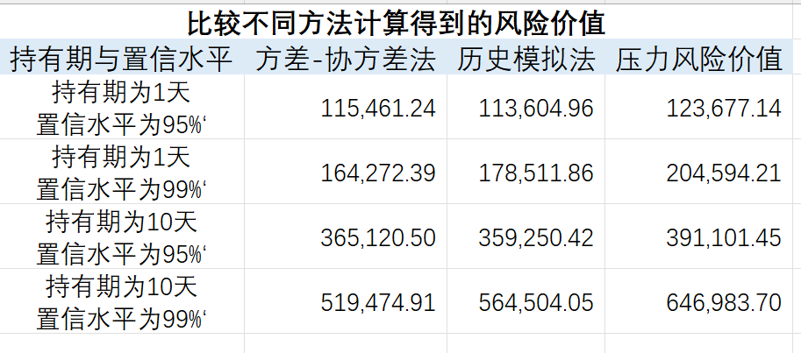

**二、汇率波动影响因素**

**1. 国际市场美元指数走势**

美元指数综合反映美元在国际外汇市场的汇率情况，当美元指数上升时，意味着美元走强。在国际金融市场上，投资者往往会将资金从新兴市场货币（包括人民币）转向美元资产，以获取更高的收益和更安全的保障。这会导致外汇市场上对美元的需求增加，对人民币的需求减少，从而给人民币带来贬值压力。

**2. 经济基本面**

经济增长状况:经济增长强劲会吸引国内外投资，增加人民币需求，推动其升值；经济增长放缓则相反。若中国GDP增速较高，人民币汇率往往呈上升趋势。

通货膨胀水平:国内通胀率相对较低时，商品更具竞争力，出口增加，进口减少，利于人民币升值；通胀率高则会使人民币贬值。

国际收支状况: 贸易顺差大，外汇收入多于支出，外汇供给增加，推动人民币汇率升值；贸易逆差则会增加对外汇需求，使人民币汇率有贬值压力。

利率政策：国内利率较高，会吸引国际资本流入，增加人民币需求，促使汇率上升；反之，低利率可能导致资本外流，使人民币贬值。

货币供应量：央行采取紧缩性货币政策，减少人民币供应量，汇率可能上升；宽松货币政策使市场货币供应量增加，可能带来贬值压力。

财政政策：积极的财政政策能刺激经济增长，吸引外资流入，支撑人民币汇率。例如市场预期2025年财政赤字率会在3.5%以上，甚至4.0%及以上，财政支持力度增加有助于汇率的稳定。

**3. 市场供需影响**

外汇供求关系：国际市场对人民币需求增加、供给减少时，人民币汇率升值；需求减少、供给增加时，汇率可能贬值。

投资者心理预期：投资者对人民币汇率变动的预期会影响其外汇交易行为，若普遍预期人民币升值，会提前买入，推动汇率上升；预期贬值则会抛售，导致汇率下跌。

**三、管理外汇风险的工具**

**1. 外汇远期**

(1) 远期结汇业务锁定结汇汇率

假设A公司在2025年12月31日在美国有一笔1000万美元的收款，当前美元与人民币的即期汇率为7.19，年底美元升值贬值尚未可知，因此这笔收款面临着美元贬值的风险。为了消除汇率波动的影响，A公司可以与银行签订一笔美元人民币外汇远期合约，约定在2025年12月31日，A公司向银行以7.21的汇率抛售1000万美元。这笔外汇远期合约锁定了到期交割的汇率，不管美元升值抑或是贬值，远期交割的汇率都为7.21。相关收益如下（数据为假设，用以举例说明）

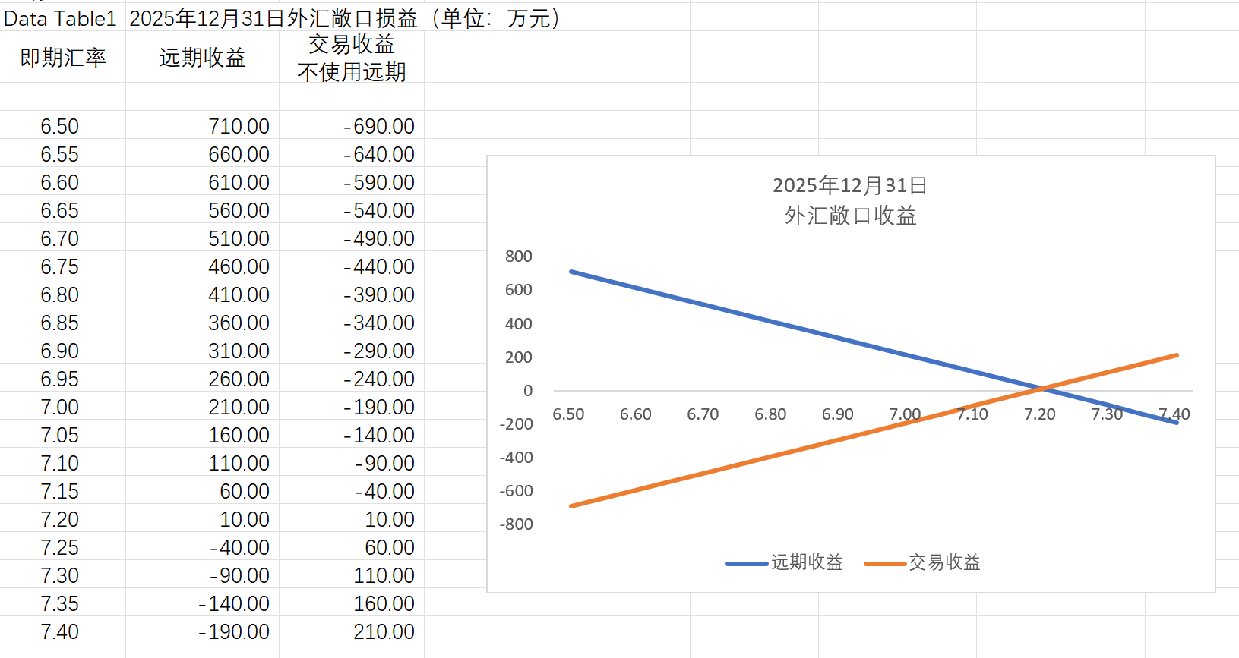

(2)远期购汇业务锁定购汇汇率

假设A公司与美国供应商签订 了一份进口原材料的合同，合同约定在下一年度的5月31日付款，合同金额为500万美元。签订合同时的美元人民币即期汇率为7.19。这份进口合同存在的外汇风险在于未来美元可能升值，导致需要支付更多的人民币给供应商。所以针对这一份合同，A公司也可以与银行做一笔外汇远期交易，远期合约约定在下一年度的5月 31日向银行以7.10的汇率购买500万美元外汇，用以支付供应商的原材料货款。这笔 外汇远期合约锁定了到期交割的汇率，不管汇率如何波动，远期汇率都为7.10。相关收益如下（数据为假设，用以举例说明）

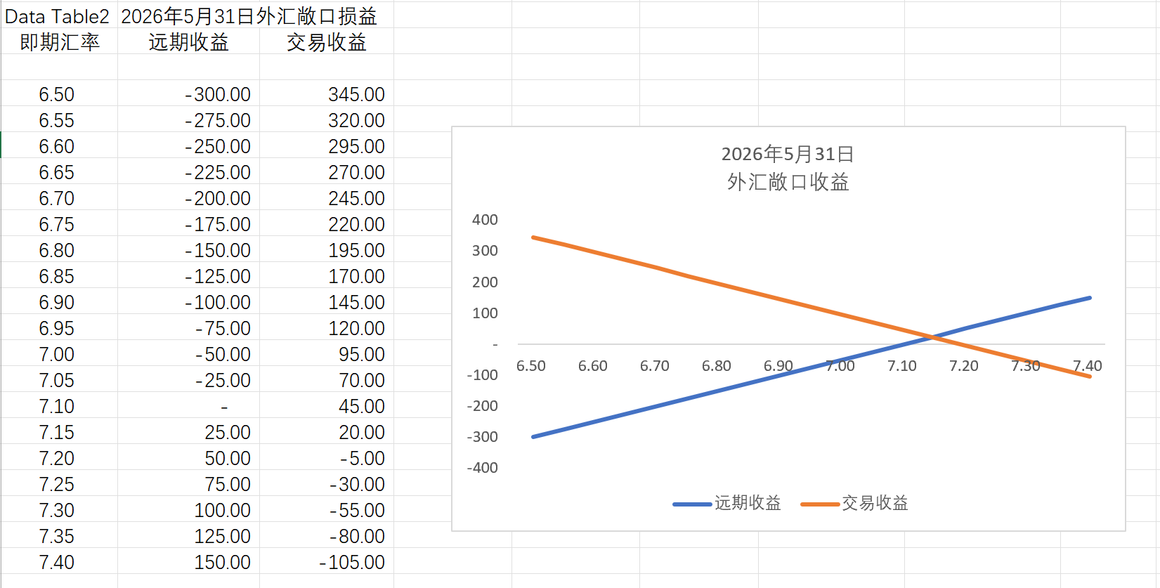

**2. 外汇期权**

(1)买入看涨期权保值

某港商3个月后将有一笔美元的支付，金额为100万美元，为防止美元汇率上涨的风险，港尚可以买入USDcall/HKDput 的看涨期权，金额为100万美元，协定价格为USD/HKD=7.4535，期权费为HKD0.02/USD，当时的汇率是USD/HKD=7.4540。假定3个月后，市场汇率变为了USD/HKD=7.4990，则该港商进行期权交易获取的收益如下

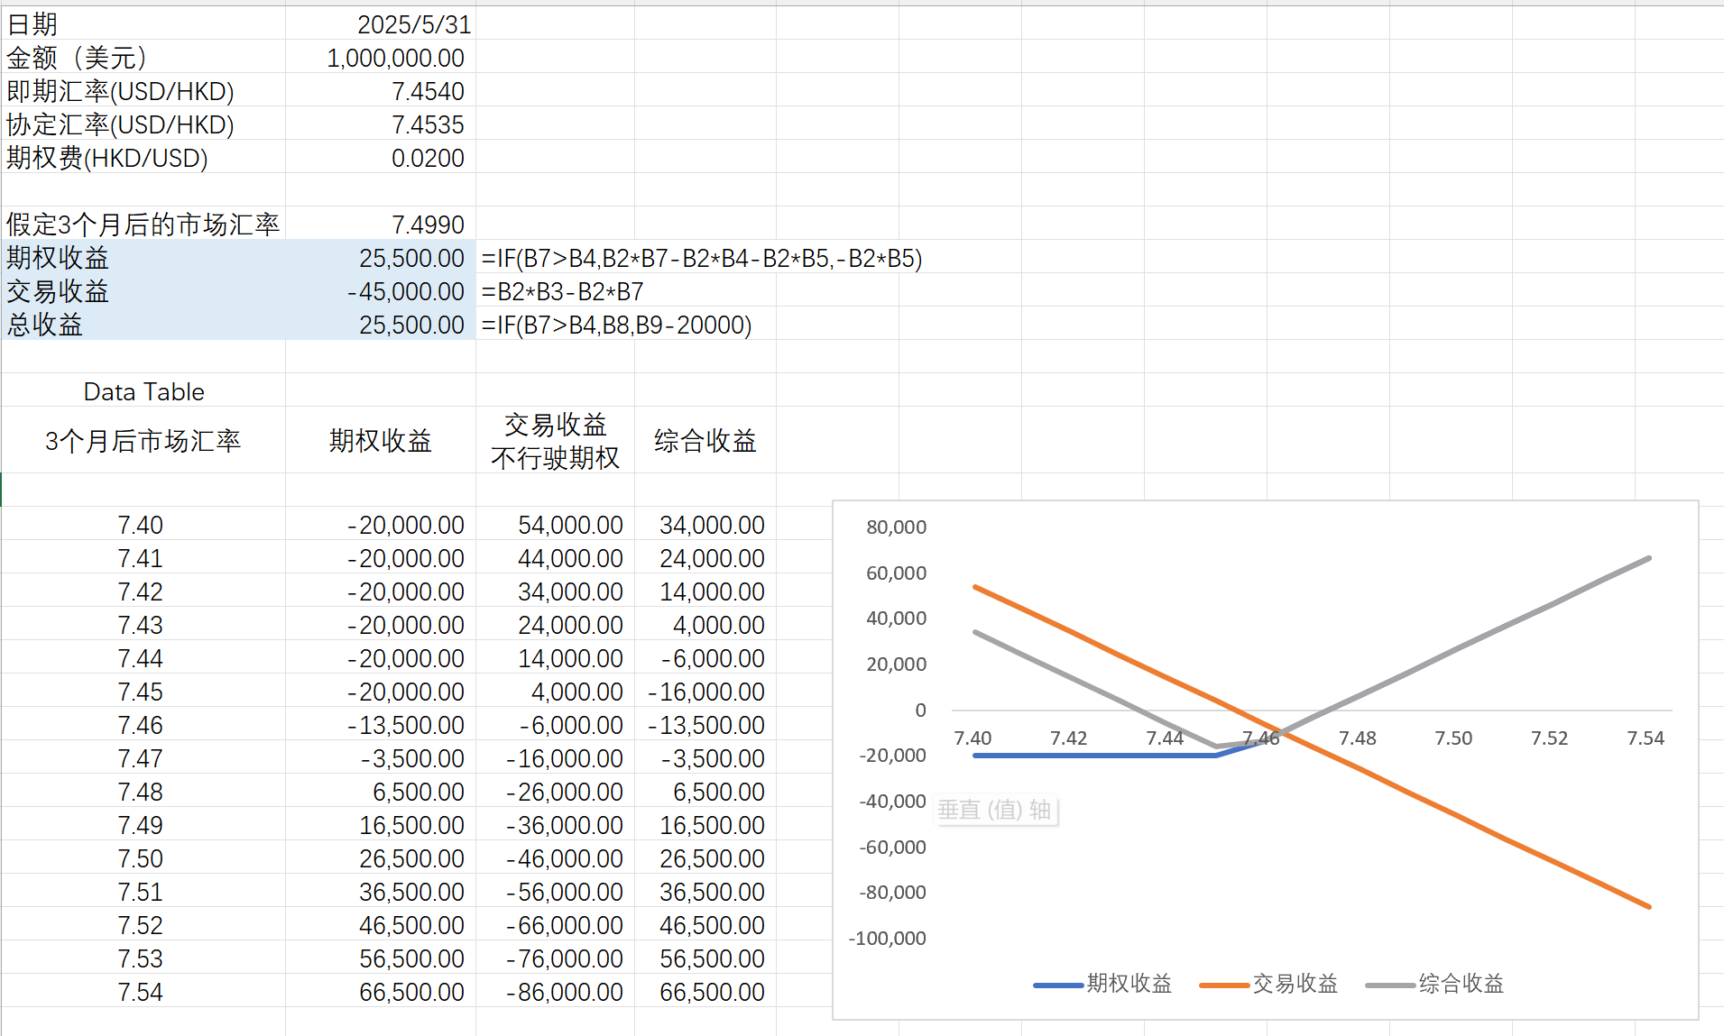

(2)买入看跌期权保值

某日商3个月后有一笔美元的收入，金额为500万美元，为了防止日元汇率上涨的风险，该日商买入了USDput/JPYcall 的看跌期权，金额为500万美元，协定价格为USD/JPY=115.30，期权费为JPY1.23/USD，当时的市场汇率为 USD/JPY=115.20。3个月后，市场汇率变为USD/JPY=104.20，则该日商进行期权交易获得的收益如下：

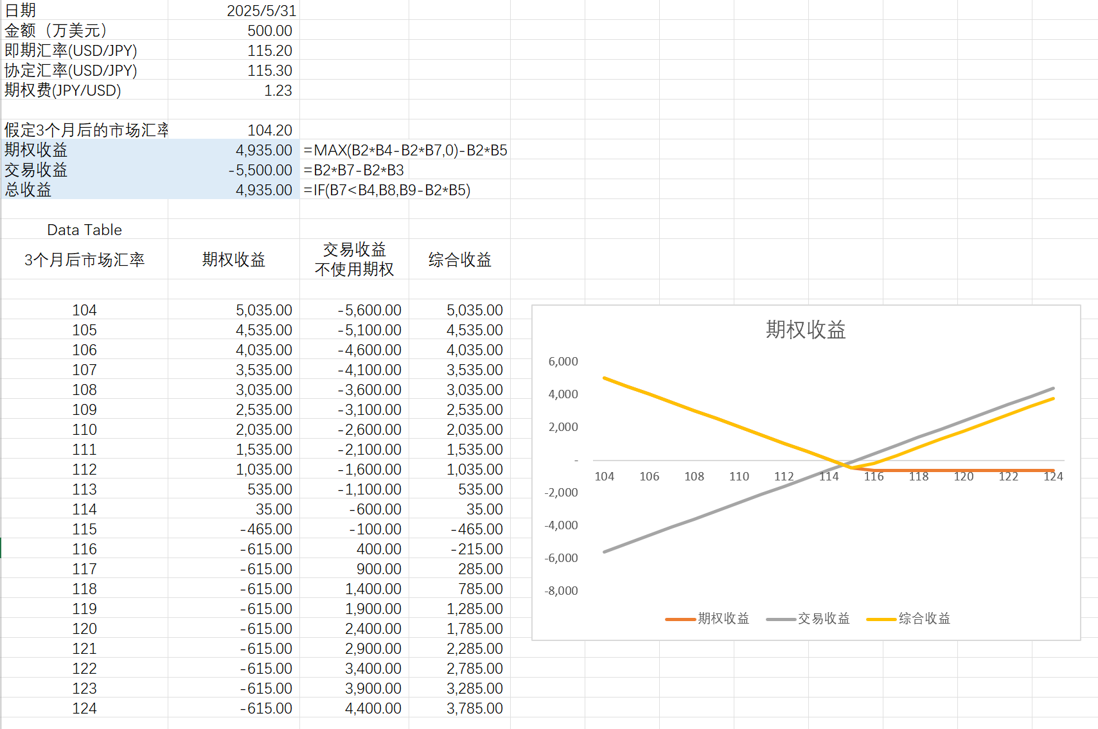

(3)期权组合

案例：国内某出口企业与外商签订一笔出口合约，金额100万美元，预计3个月后收到这笔货款。企业预测未来人民币汇率将会呈现双向波动的趋势，希望将结汇价格限定在一定范围内。企业可以同时买入美元看跌期权和卖出美元看涨期权，将100万美元的结汇锁定在一定区间内。具体过程如下：

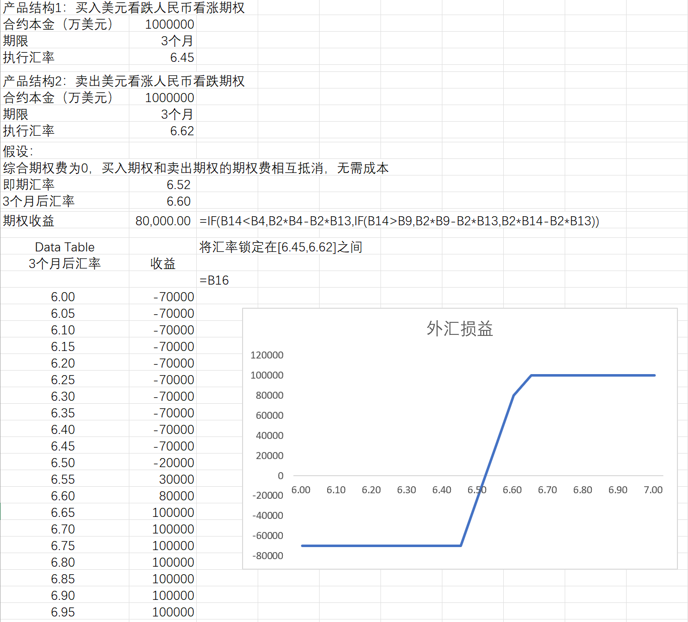

**3. 外汇掉期**

买卖同时进行，即一笔掉期交易必须包括买进一笔外汇以及卖出一笔外汇，并且买卖活动是同时进行的；买卖外汇的数额相同、币种相同；买卖外汇交割的期限不同。下图以EUR/USD为例描述了交易过程

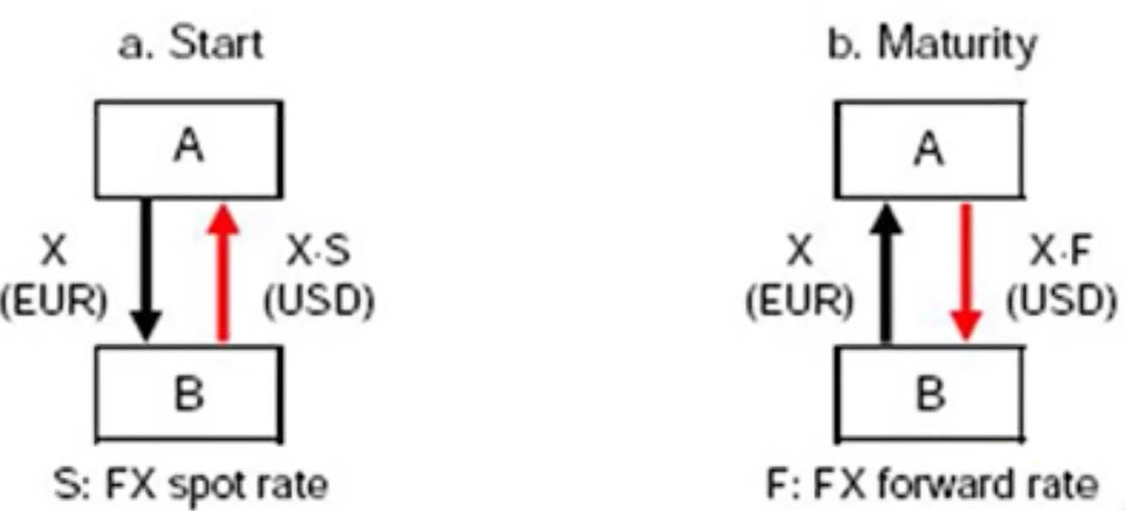

案例分析：某铝制品出口企业按照“汇率风险中性”原则，部分外汇收入锁定远期结汇，部分外汇收入择期结汇。目前，企业持有1000万美元现汇资金，并打算继续持有，但其境内采购需要人民币资金支付。为填补资金缺口，该企业可办理外币质押人民币贷款业务，3个月期限贷款年化成本约为3.5%。

为进一步降低融资成本，银行为该企业办理“近结远购”人民币外汇掉期业务，期限为3个月，锁定近端结汇汇率6.45，将其自有美元资金兑换成人民币对外支付，同时锁定远端购汇汇率6.495，到期使用其自有人民币资金以该约定汇率换回美元，掉期折算年化成本2.79%，低于办理前述外币质押人民币贷款业务的成本3.5%。以下是具体的计算过程：

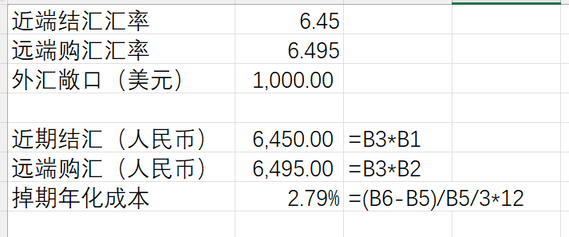

**4. 货币掉期**

外汇货币掉期是银行向客户提供的，在期初期末以相同汇率交换本外币本金，存续期间以约定利率交换利息的外汇衍生产品

案例分析：某集团有长期融资需求，考虑到境内直接融入人民币资金利率较高，该集团拟在香港发行2亿美元债，期限为3年，每半年支付利息，固定利率4%，到期还本付息；但该企业考虑到近期离岸美元流动性紧张，担心未来美元汇率大幅波动，希望通过一款产品规避外债本金和利息的汇率风险。

银行可以向客户推荐办理货币掉期业务。具体结构为：期初，集团以约定汇率将发债外币资金结汇为人民币使用；存续期，客户每半年按4%固定利率从银行收取美元利息，用于偿还外债利息；按6.4%固定利率支付银行人民币利息；到期后，客户按期初约定汇率购汇，用于偿还外债本金。具体的运行模式和现金流结构，可参考下方截图：

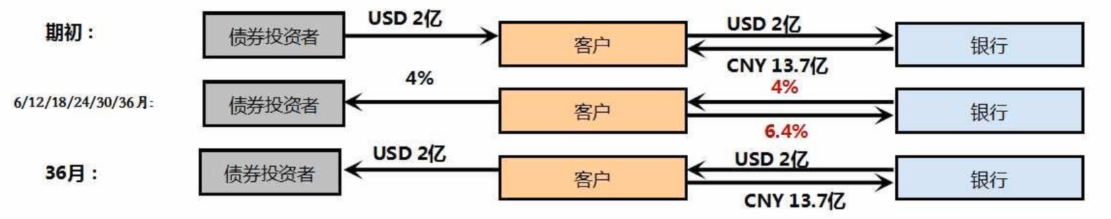

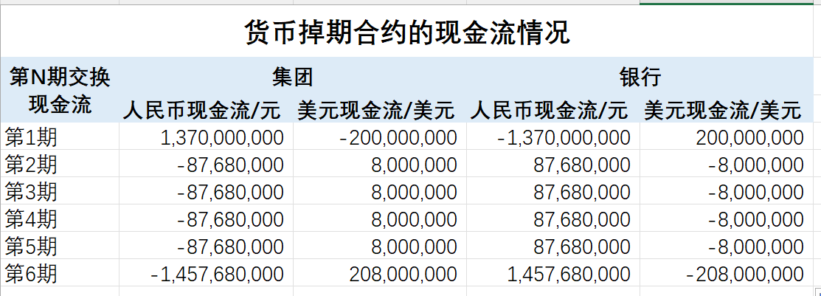

**四、套期会计**

**1.公允价值套期**

案例：A公司与2020年3月1日与境外某公司**签订合同**，约定于2021年3月1日以每吨500美元的价格购入某商品1000吨。A公司为规避购入商品成本的外汇风险，于当日与某银行签订一份期限为1年的美元对人民币外汇远期合同（净额结算），约定2021年3月1日以6.8的汇率购入500000美元。

基本假设：2020年12月31日，到期日为2021年3月1日的远期汇率6.5，外汇远期公允价值为（150000）元人民币，确定因外汇风险产生的公允价值变动为150000元人民币。2021年3月1日，即期汇率为6.3，外汇远期公允价值为（250000）元人民币，确定因外汇风险产生的公允价值变动为250000元人民币。

会计分录如下：

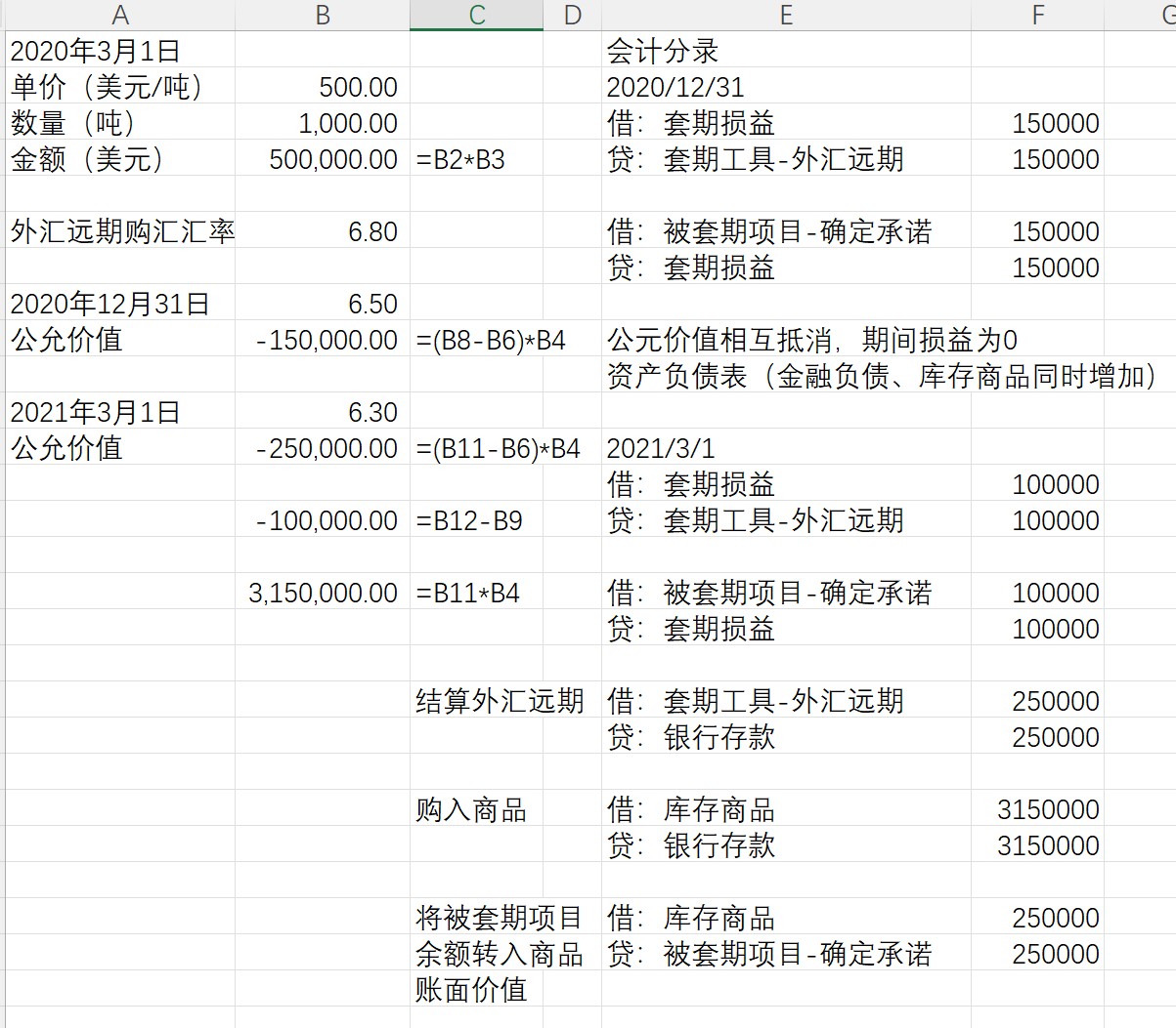

**2.现金流量套期（有效套期）**

2020年3月1日，A公司**预计1年后**（2021年3月1日）将从境外某公司处购买500000美元某商品。从A公司历史上的经营情况看，每年3月初A公司均会从境外某公司处购买约500000美元该商品，因此该预期交易极有可能发生。为规避该预期交易的外汇风险，A公司于当日与某银行签订一份期限为1年的美元对人民币外汇远期合同（净额结算），约定2021年3月1日以6.8的汇率购入500000美元。

基本假设：2020年12月31日，到期日为2021年3月1日的远期汇率6.5，外汇远期公允价值为（150000）元人民币，确定因外汇风险产生的公允价值变动为150000元人民币。2021年3月1日，即期汇率为6.3，外汇远期公允价值为（250000）元人民币，确定因外汇风险产生的公允价值变动为250000元人民币。

会计分录如下：

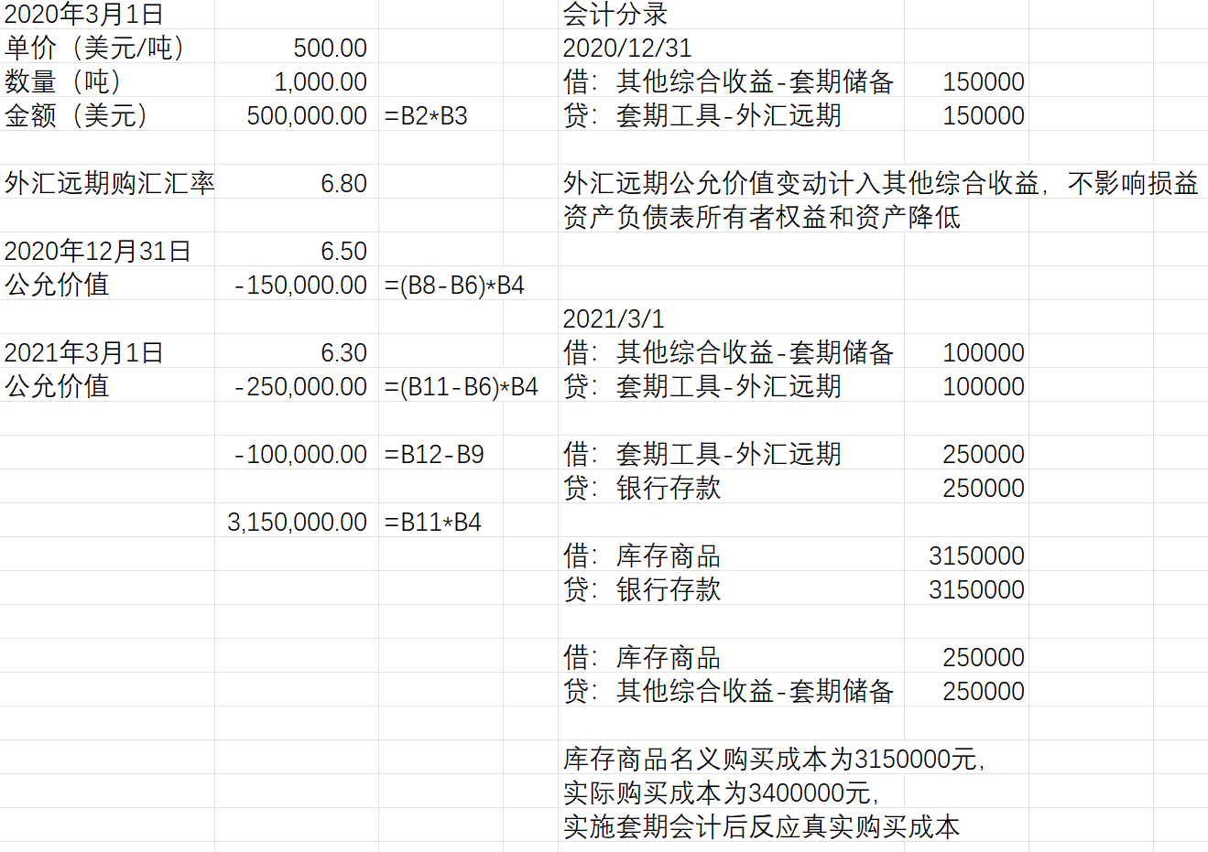

**3. 如何判断汇率波动对利润表的影响**

案例：假设A集团总部在美国加州，其中一个分公司在中国苏州。2024年10月31日，总经理听说未来人民币会有升职的可能，想测算一下人民币对美元汇率的上升对苏州一年的利润影响有多大，应如何做。

首先基于10月31日的财务状况，对全年的经营情况进行预估，绘制如下表格

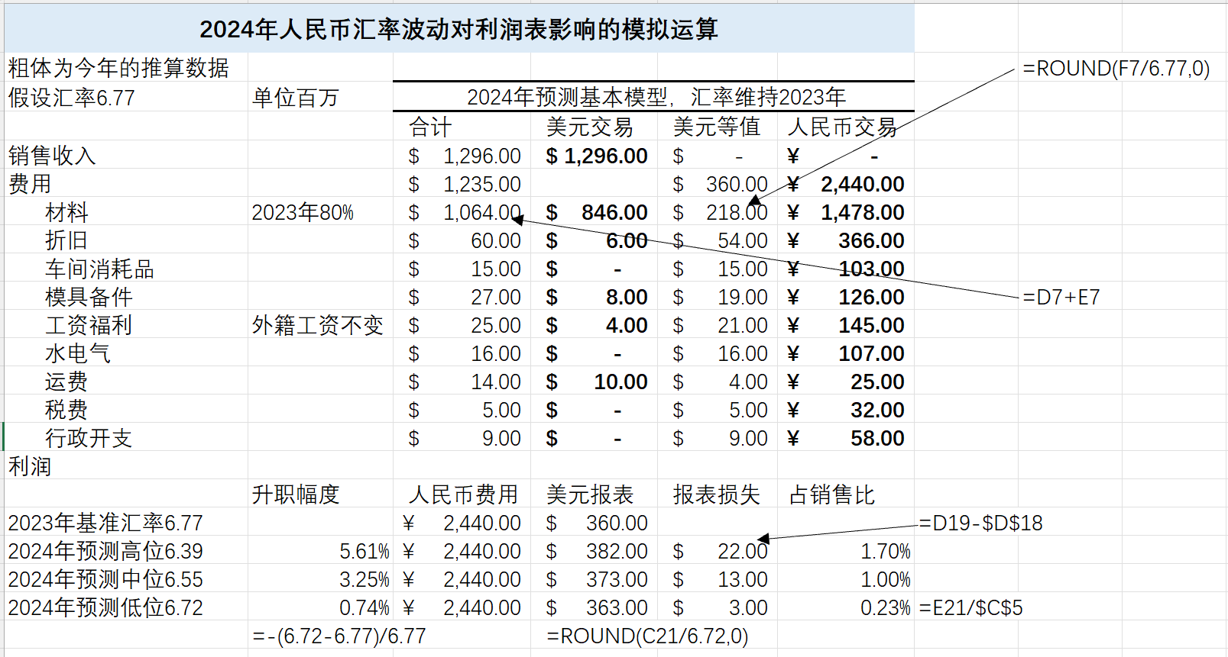

结论：人民币波动带来的报表影响是$3m-$21m，占苏州公司销售的0.2%-1.7%，若以人民币升值的中位值3.2%测算，即从今年的6.77升至6.55来测算，一年的利润影响占苏州公司的1%。

**五、外汇风险管理面临的挑战**

**1. 多币种净敞口对冲**

**2. 小币种的外汇管理（流动性管理）**